Chihuahua, Chih., 19/Noviembre/2014

Lic.

**Constancia de no adeudos (FCNA-09)**

**C.**

**Jefe de Servicios Escolares**

**Presente.**

Los abajo firmantes, hacemos constar que el (la) C.____________________ , alumno (a) del programa de Maestría en ________________________________ de este Centro, con número de control_______________ , no tiene adeudos económicos, de libros, revistas ni material de laboratorio.

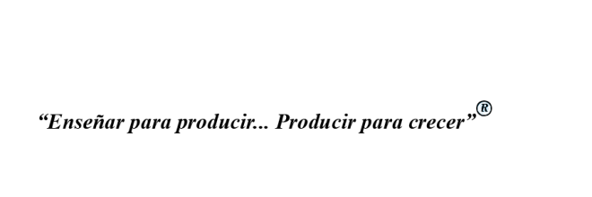

|  |  |
| --- | --- |
| C.  Jefe del Centro de Información | C.  Jefe del Departamento de ___ |
| C.  Jefe de Recursos Financieros | C.  Jefe del Depto. de Desarrollo Académico |

Aprovecho la oportunidad para enviarle un cordial saludo.

c.c.p Subdirección Académica

División de Estudios de Posgrado

Expediente Estudiante